TTCJ October Monthly Meeting

Date/日時: 17th October, 2019. (Thu.) 2019年10月17日（木） 12:00-14:00

Venue/会場: 「ジャーメ ジャム」
杉並区阿佐谷南2−20−7 TEL: 03-3311-3223
http://www.jamejam.jp/

Fee/料金: 【昼】Memberメンバー: 3,000円/人 Guest ゲスト: 3,500円/人

プログラム: 12：00 Reception/ 受付

Program : 12：15 Introduction/挨拶
Hossein Divsalar, Ph.D. /ホセイン・ディヴサーラール博士
（在東京イラン・イスラム共和国大使館文化参事官、イラン文化センター長）
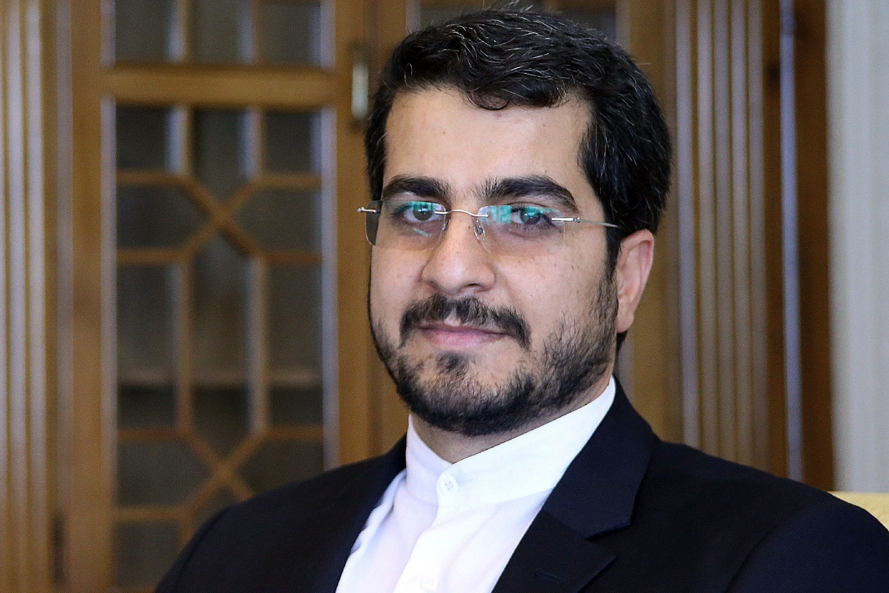

12：25 Dinner/会食
13:00 Lecture/講演
Lecture by Mr. Morishima /森島聡氏
(イラン文化センター)
13：50 Q&A
14：00 Adjourned/ 終了

Theme/テーマ：「イランの魅力～イランをより良く知るために」

■

講演について
このたびはイラン・イスラム共和国大使館（イラン文化センター）のご協力を得て、イランの文化、歴史、観光などをできるだけ広範囲にお話していただける機会を設けました。ペルシャの名前に馴染みはあっても、イランとなるとどのような生活をしているのかよく知らない人が多いのではないでしょうか。お話とイランの写真などを通して是非この機会にイランの魅力に触れてください。

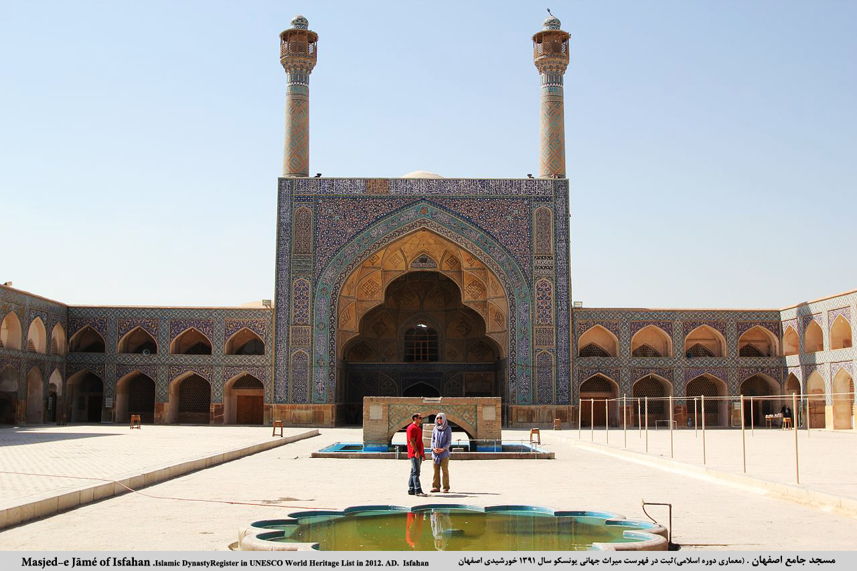

レストラン「ジャーメジャム」について
「Jame Jam」 は、古来ペルシャ（現イラン）の料理と精神を今に伝えるため、2007年に阿佐ヶ谷にオープンした本場のペルシャ料理店です。店名の由来はかつてペルシャの王が持っていたとされる伝説の杯のこと。その杯は世界中の景色や人々を見渡すことができたと言います。伝説と同じく「世界中の人にお集り頂き、楽しんで頂きたい」というシェフの思いを込めて店名を「Jame Jam」と名付けました。（HPから）

